马萨诸塞州农业资源部
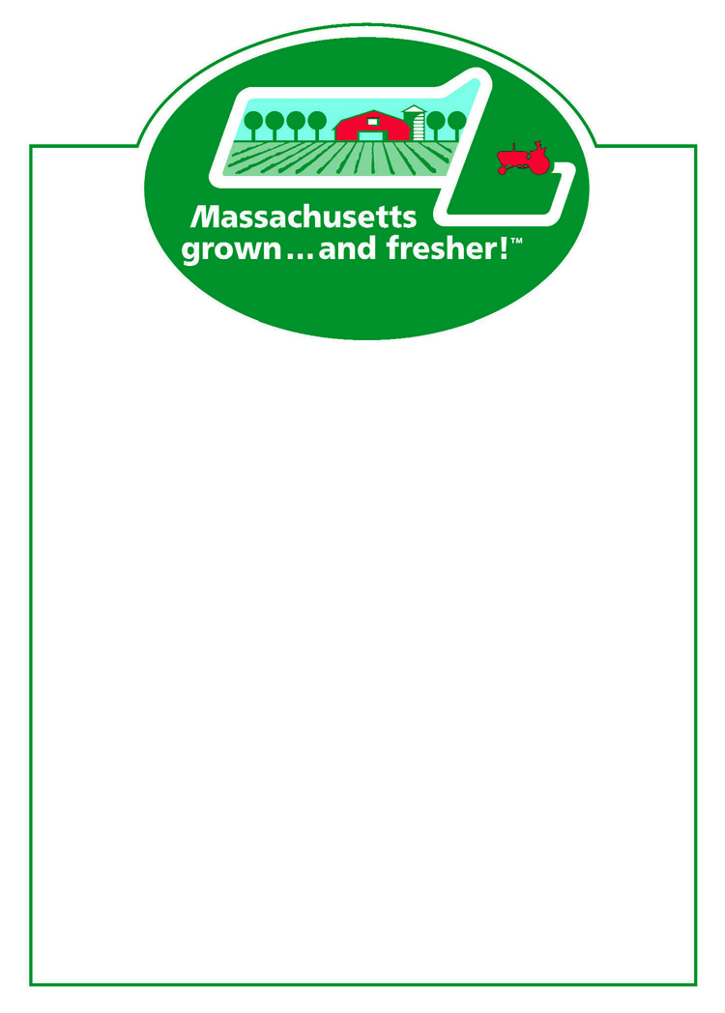
营销购买点材料

“马萨诸塞州种植……更新鲜！（Massachusetts grown…and fresher!)”
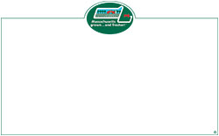
白板价格卡 5"x 7" （50/块） ________
白板价格卡 7" x 11" （50/块） ________


MassGrown 商标贴纸 500/卷 卷
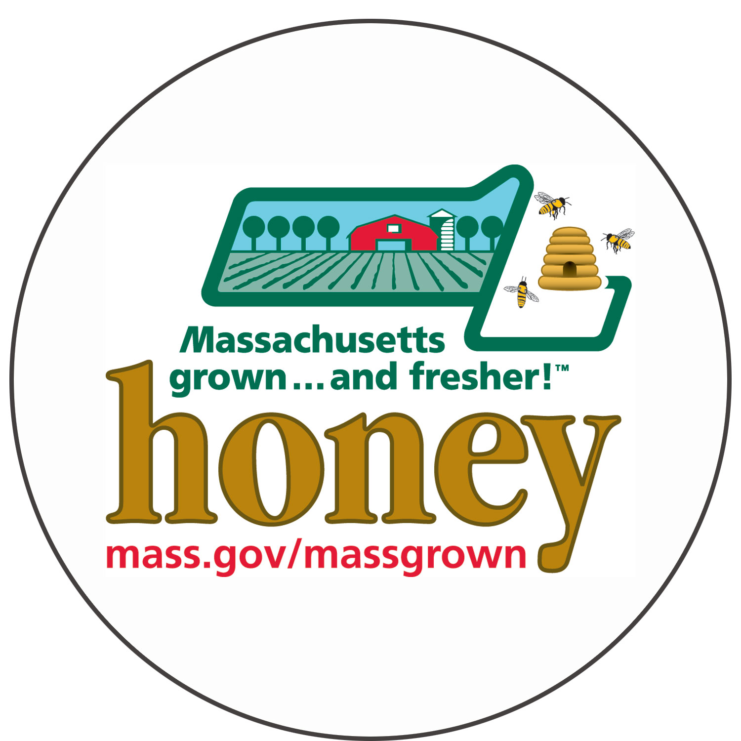
Massachusetts 蜂蜜贴纸 100/卷 卷

海报 尺寸：全部 14” x 18”
MassGrown and fresher 指示牌
_____ 苹果 _____ 蓝莓 _____ 花卉/花坛植物 _____
_____ 蜂蜜 _____ 枫糖浆 _____ 南瓜
_____ 草莓 _____ 蔬菜 _____ 购买当地农产品的 10 大理由

供应图表： _____ 8” x11” _____ 11”x 17”
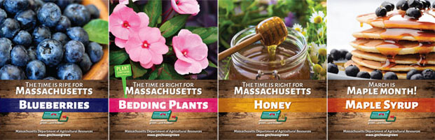
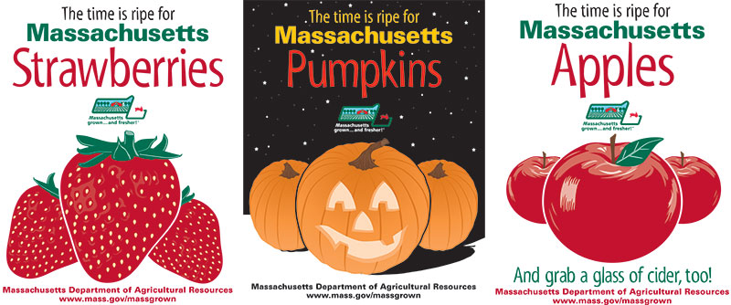
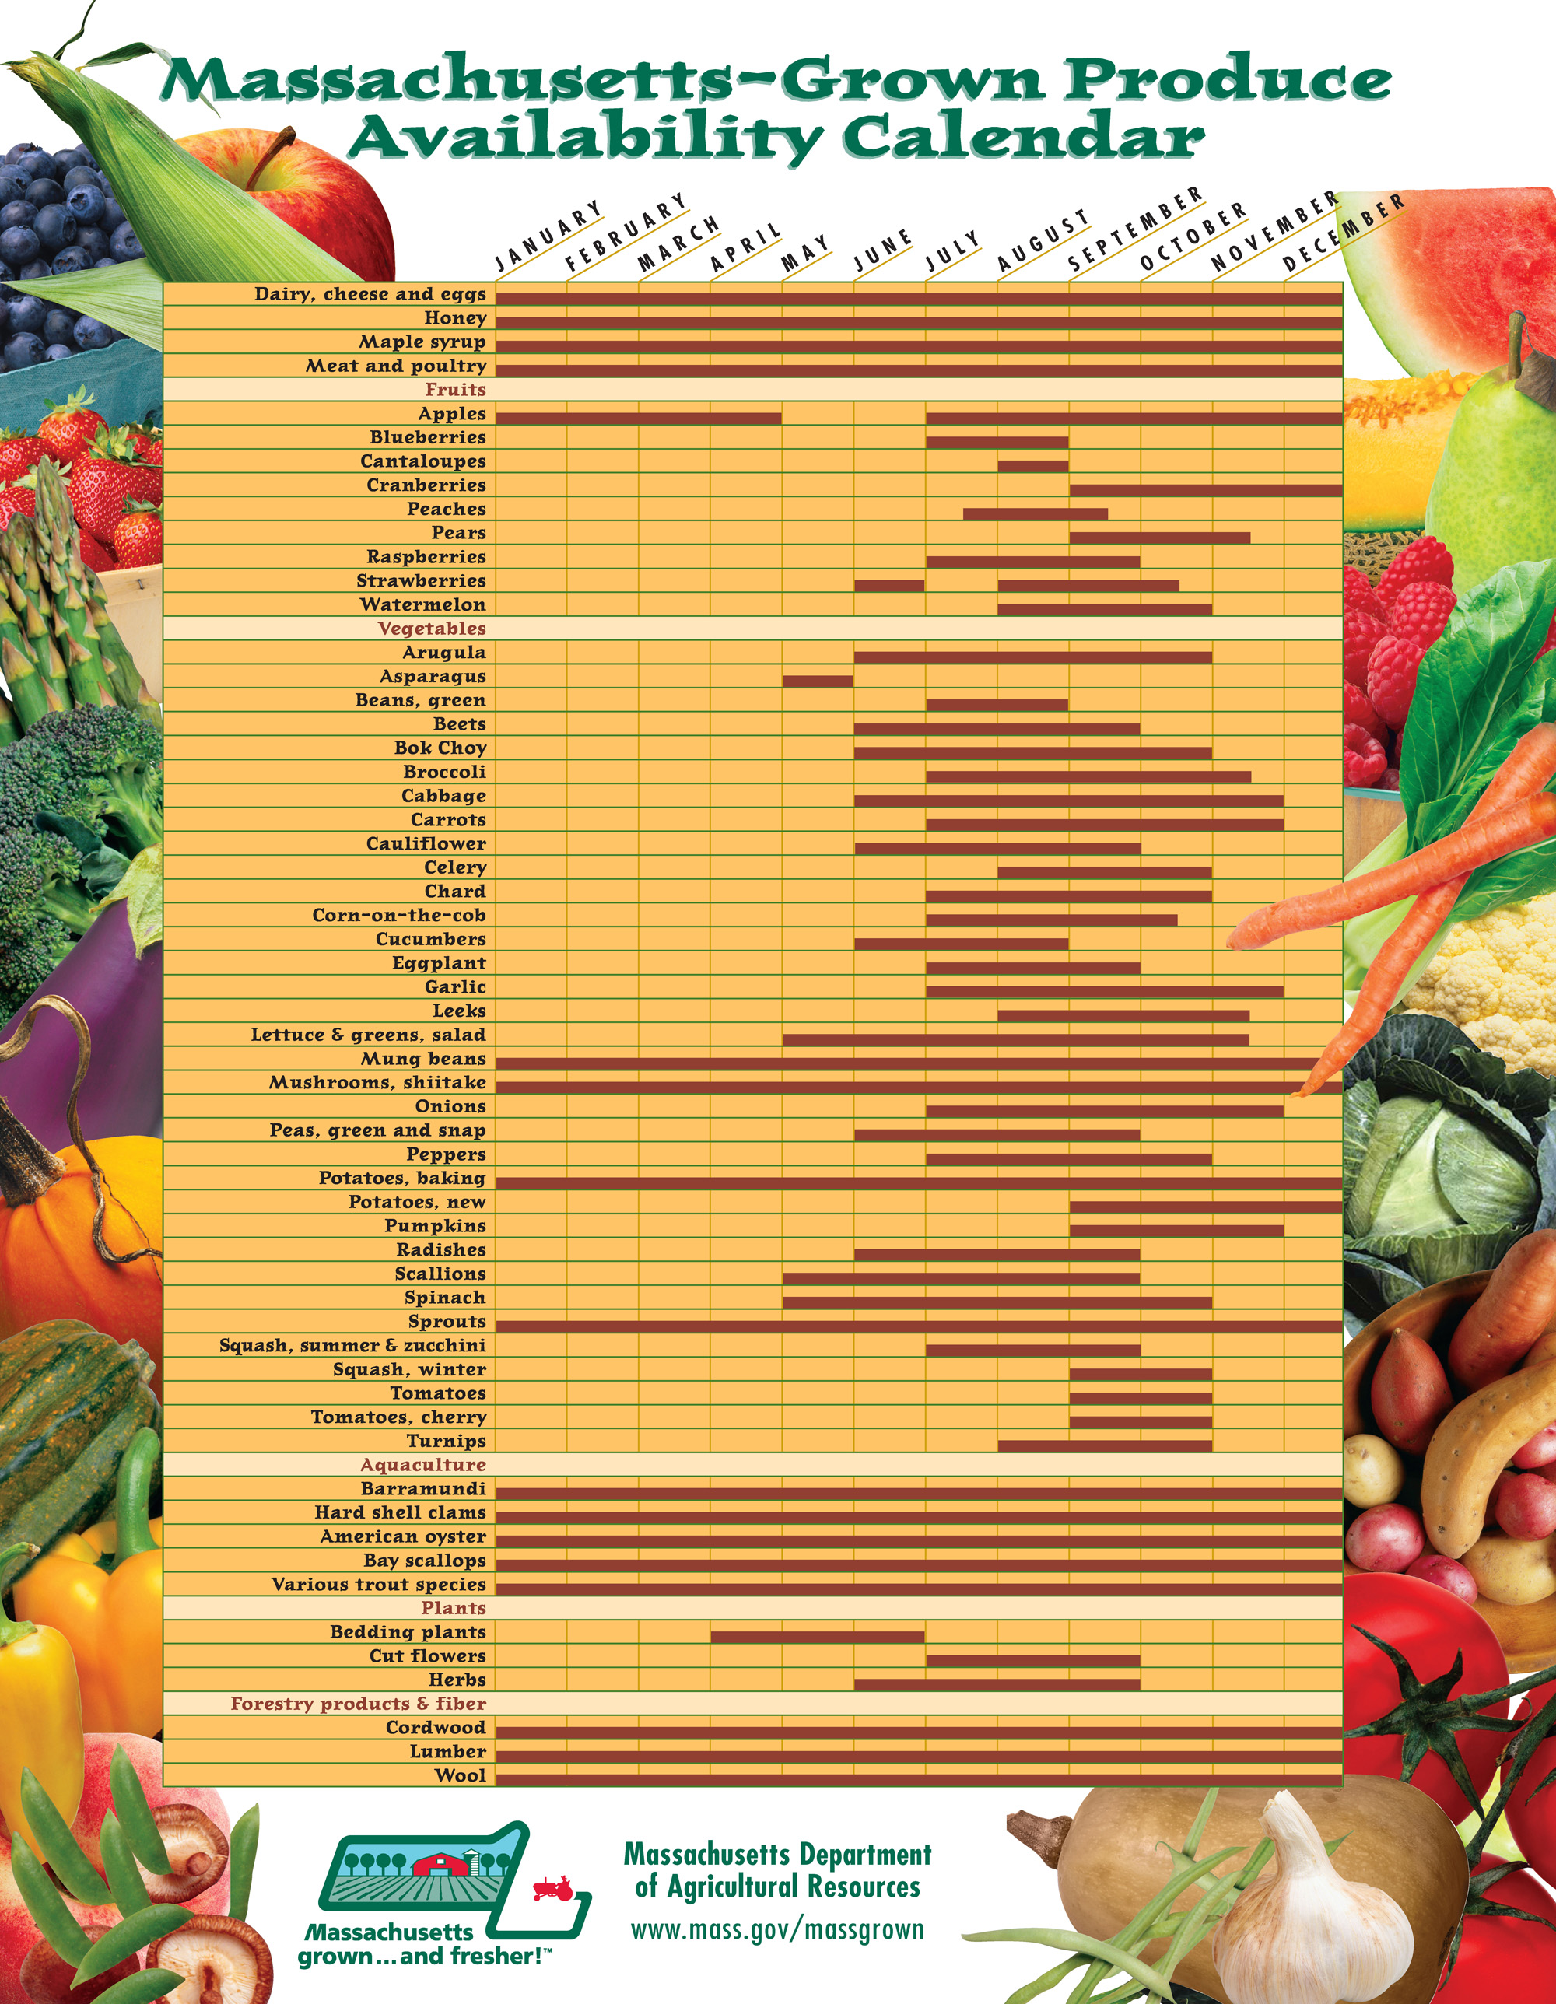

我同意将马萨诸塞州商标项专门用于在马萨诸塞州种植、养殖的展品（或包括在马萨诸塞州种植的成分）。

*签名（必填）
___________________________________________日期_____________

农场名称/企业：_______________________________________________________
联系人姓名：_____________________________电子邮箱：_________________________
邮寄地址：___________________________________________________________
城市： 邮编： 电话：_________________________

有疑问请联系：Rick LeBlanc，Richard.LeBlanc@mass.gov，617-655-3529
邮寄地址： 马萨诸塞州农业资源部
225 Turnpike Road
Southborough, MA 01772

